**Меню**

**Цена за 100 гр.**

**Пироги**

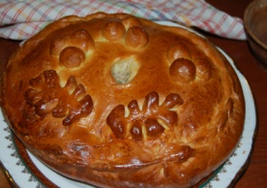**Пирог с мясом**  Выход:0,800 Цена: 270

Нежное песочно-дрожжевое тесто, мясо, лук, картошка

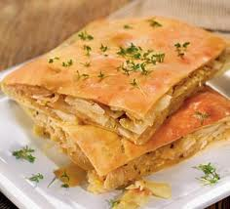**Пирог с курицей** Выход:0,800 Цена: 195

Нежное песочно-дрожжевое тесто, курица, лук, картошка

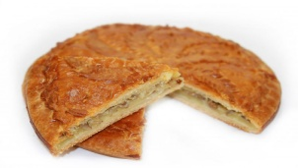**Пирог с белой рыбой** Выход:0,800 Цена: 230

Нежное песочно-дрожжевое тесто, судак, лук, картошка

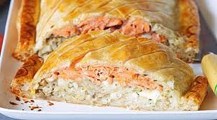**Пирог с семгой** Выход:0,800 Цена: 310

Нежное песочно-дрожжевое тесто, семга, лук, рис, яйцо

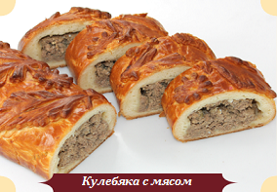**Кулебяка** Выход:0,800 Цена: 290

Нежное песочно-дрожжевое тесто, говяжий фарш, лук, капуста, яйцо

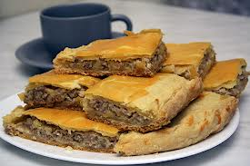**Пирог с мясом и капустой** Выход:0,800 Цена: 280

Нежное песочно-дрожжевое тесто, говяжий фарш, лук, капуста

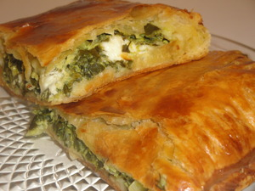**Пирог со шпинатом и яйцом** Выход:0,800 Цена: 230

Нежное песочно-дрожжевое тесто, шпинат, лук, яйцо

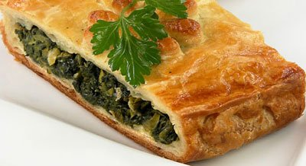**Пирог со шпинатом и грибами** Выход:0,800 Цена: 210

Нежное песочно-дрожжевое тесто, шпинат, грибы, лук

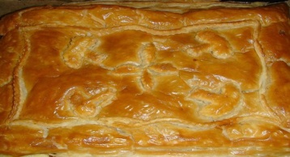**Пирог с грибами** Выход: 0,800 Цена:175

Нежное песочно-дрожжевое тесто, вешанки, лук, картошка

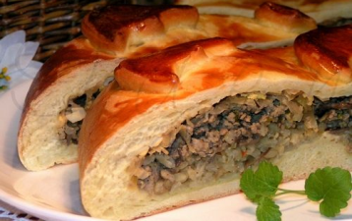**Пирог 3х слоеный праздничный** Выход: 1200 Цена: 280

Первый слой: курица, лук, Второй слой: грибы, лук Третий слой: капуста, лук, яйцо

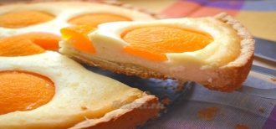**ПИРОГ с творогом** Выход: 0,800 Цена: 240

Сдобное тесто, творог, персики

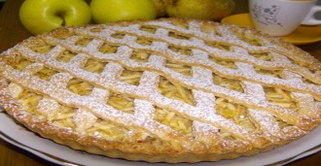**Пирог с яблоками** Выход: 0,650 Цена: 210

Тесто песочное ,яблоки , корица

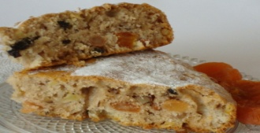**Восточный** Выход: 0,800 Цена: 198

Воздушный бисквит, Изюм , Курага , Орехи

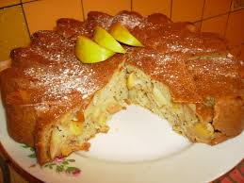**Шарлотка** Выход: 0,700 Цена: 170

Воздушный бисквит, яблоки, сахарная пудра

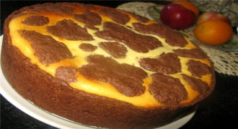**Пирог коровка** Выход 1400 Цена:190

Песочно-шоколадная основа, нежный творог

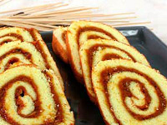**Рулет бисквитный** Выход: 1000 Цена: 210

Бисквит, джем или сгущенка

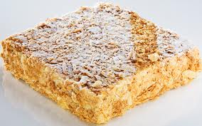**Торт Наполеон** Цена: 300

Слоенное тесто, домашний заварной крем

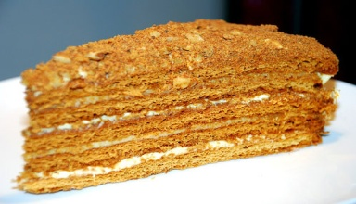**Торт Медовый** Цена: 290

Воздушный медовый бисквит, нежный крем

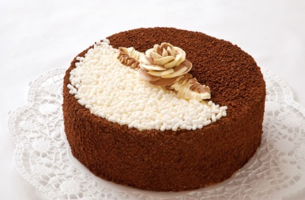**Торт суфлейный в ассортименте** Цена: 290

Бисквит, суфле

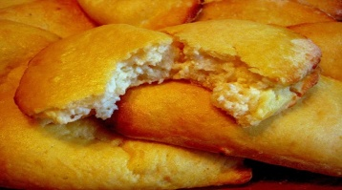**Сочник с творогом** Цена: 1шт.220

Песочное тесто, творог